รายงานการปฏิบัติราชการประจำเดือน

รายงานการปฏิบัติราชการประจำ เดือน ธันวาคม
ประจำปีงบประมาณ พ.ศ. 2568
สถานีตำรวจภูธรเมืองสมุทรสงคราม
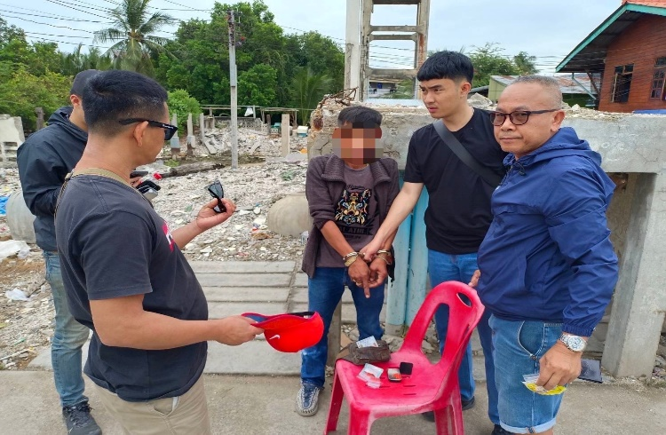
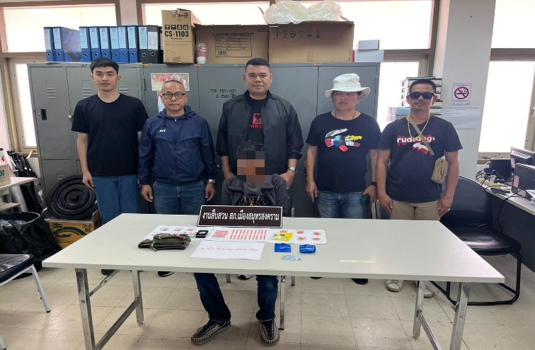

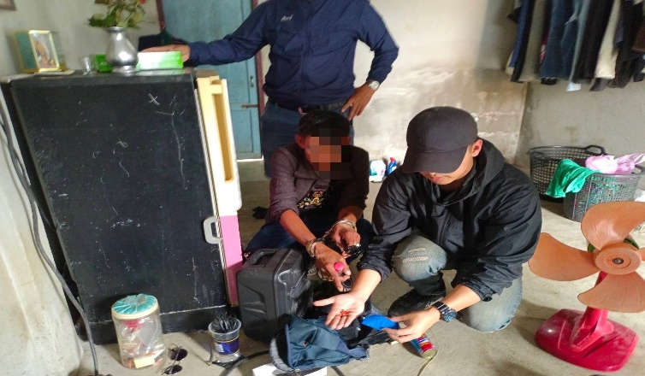
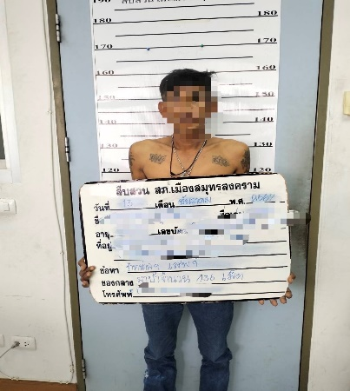

วันที่ 13 ธันวาคม 2567 เวลาประมาณ 13.00 น.ภายใต้การอำนวยการของ พ.ต.อ.ศยาม อินทร์สุวรรณโณ ผกก.สภ.เมืองสมุทรสงครามพ.ต.ท.บุญทัน แก้วพวง รอง ผกก.สส.สภ.เมืองสมุทรสงคราม พ.ต.ท.เอนก ขจีจิตร สว.สส.สภ.เมืองสมุทรสงคราม พ.ต.ต.ชัยพฤกษ์ ฤทธิเดช ชรก.สว.สส.สภ.เมืองสมุทรสงคราม สั่งการให้ ด.ต.อัครวัฒน์ จันทร์ชูกลิ่น พร้อมชุดสืบสวน สภ.เมืองสมุทรสงคราม ได้ร่วมกันจับกุมนายเอกชัย หรือ เอก นุชวิลัย อายุ 44 ปี สัญชาติ ไทย หมายเลขประจำตัวประชาชน 2-7501-00013-70-8 ที่อยู่ 74/1 ม.3 ตำบลแหลมใหญ่ อำเภอเมืองสมุทรสงคราม จังหวัดสมุทรสงคราม ตรวจยึดของกลาง 1.ยาบ้า จำนวน 436 เม็ด 2.โทรศัพท์มือถือ ยี่ห้อTecno รุ่น SPARK GO 2024 สี ดำ จำนวน 1 เครื่อง 3.ตัวอย่างปัสสาวะของนายเอกชัยหรือเอกฯ จำนวน 1 ขวด ซึ่งต้องหากระทำความผิดฐาน 1.จำหน่ายยาเสพติดให้โทษประเภท 1 (ยาบ้า) โดยการมีไว้เพื่อจำหน่าย 2.เสพยาเสพติดให้โทษประเภท 1 (เมทแอมเฟตามีนโดยผิดกฎหมาย) สถานที่จับกุมบริเวณสำนักสงฆ์ ม.3 ตำบลแหลมใหญ่ อำเภอเมืองสมุทรสงคราม จังหวัดสมุทรสงคราม ต่อเนื่อง ห้องเช่าไม่มีเลขที่ ม.4 ตำบลแหลมใหญ่ อำเภอเมือง จังหวัดสมุทรสงคราม เจ้าหน้าที่ตำรวจได้ทำการควบคุมตัวผู้ต้องหาตามมาตรา 22 แห่ง พ.ร.บ.ป้องกันและปราบปรามการทรมานฯ พร้อมรายงานกับพนักงานอัยการและฝ่ายปกครองให้ทราบแล้ว ผู้ต้องหา 1 ราย 1 คน
นำส่ง พนักงานสอบสวน สภ.เมืองสมุทรสงคราม เพื่อดำเนินการตามกฎหมายต่อไป

